6.TEDEN
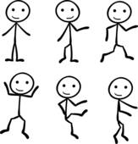
HELLO!
How are you? HAPPY? SLEEPY?
Ta teden boš ponovil besedišče o človeškem telesu, malo prepeval in potelovadil ( sam ali z družino)
1.Izberi si pesmico, prepevaj in kaži kot smo v šoli. Lahko jih poslušaš tudi več.
2.Izdelaj papirnato kocko po spodnjih navodilih in se igraj.
1.  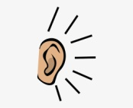 | Če si srečen –pesmica  https://www.youtube.com/watch?v=l4WNrvVjiTw  Kako si? –pesmica  https://www.youtube.com/watch?v=tVlcKp3bWH8  Tako si umijem... – pesmica  https://www.youtube.com/watch?v=4XLQpRI_wOQ  Glava, rame, kolena – pesmica  https://www.youtube.com/watch?v=RuqvGiZi0qg
2.  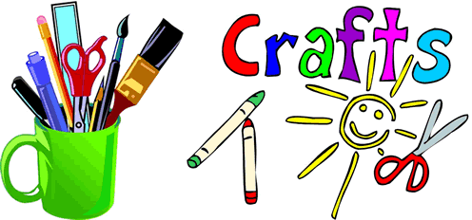 | Navodila:  Izdelaj kocko iz papirja ali kartona. Na vsako ploskev nalepi/nariši del telesa (primeri in poimenovanja so spodaj)  Igraj se  Meči kocko in poimenuj del telesa, ki pade. Pokaži tudi na sebi.  Nato naj vrže kdo drug, ti pa ugibaj, kaj je padlo.

EYES  (ajz) | NOSE  (nouz) | HEAD  (hed) | MOUTH  (mauf) | EARS  (irs) | SHOULDERS  (šoldrs)
 | 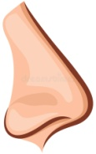 |  |  | 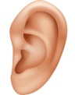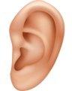 | 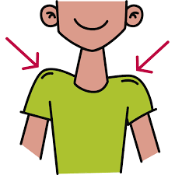

*Dodatne vaje po želji:
https://www.eslgamesplus.com/body-parts-esl-vocabulary-memory-game/ (Deli telesa)
